**研新教材、促共同成长**

**----李中军工作室参加段小龙工作室研修活动**

5月16日下午，我室全体成员受邀参加成都市名师工作室段小龙工作室“迎新成员、研新教材”研修活动。在本次活动中，不仅学习到了如何在工作室中成长，也对即将到来的新教材教学有了更深的理解与感悟。

本次活动的第一项是对段小龙工作室进行了详细的介绍，作为引领成都数学教育教学的一支名师队伍，他们以学习打基础、以研究为核心，以高中数学学科为主要对象，以“广视野、勇担当、有作为”为主要目标，以名师引领为主要方式，以聚焦成长为主要内容，以完成"五个一"为主要任务，发挥着拓展名师的辐射引领功能、打造骨干教师队伍、深入开展课题研究，推广教育教学成果、整合区域优质学科教育教学资源等功能。我们也深刻感受到作为名师工作室一员身上所背负的责任感与使命感。

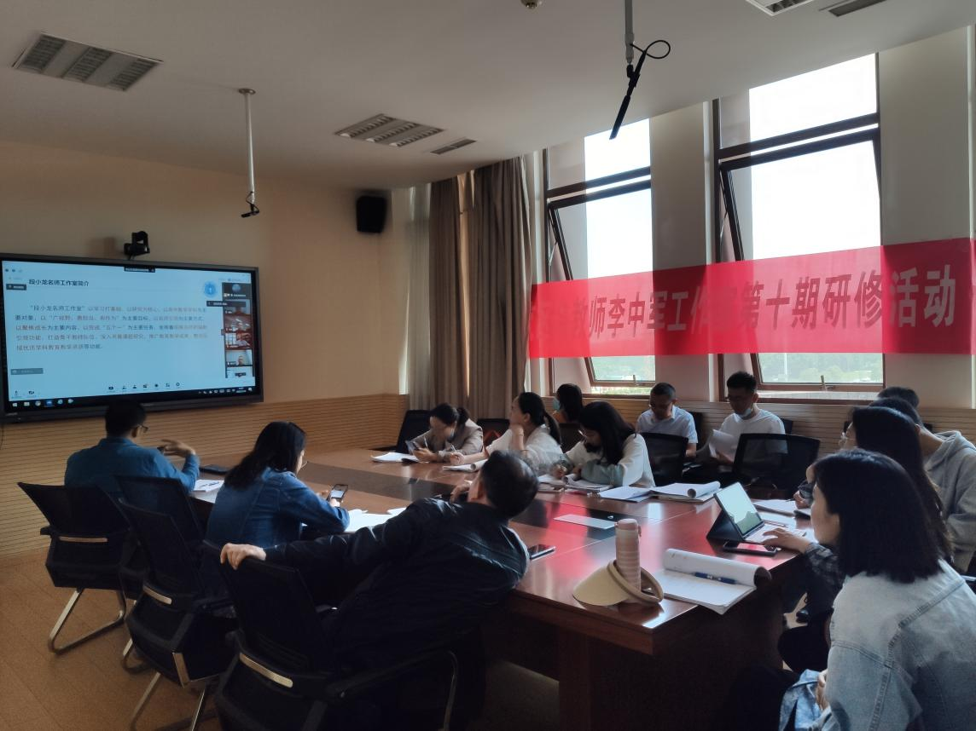

本次活动的第二项是来自成都树德中学的博士刘豹老师带来的专题讲座《教学思维进阶：从习惯到专念》，刘老师毫不保留地将他的教学经验传授给我们，让我学会了教学需要从“储蓄式”的教到有留白的讲、从划一的要求到个性化的发展、从依赖教辅讲到用教材教、从控制取向的课堂到让学习充满挑战、从单枪匹马到与良师为伍，也解决了我在教学中的很多困惑。

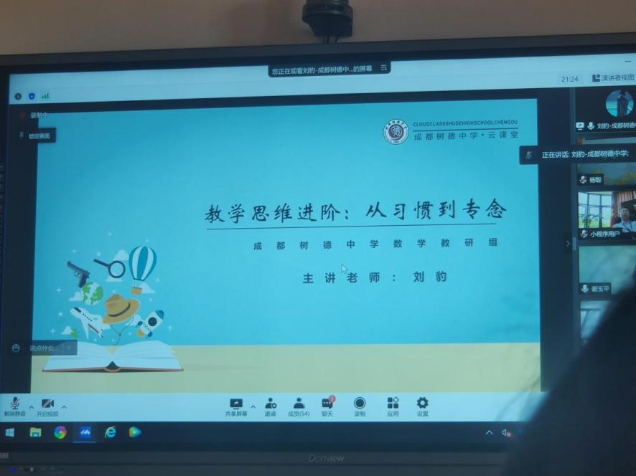

接下来是来自成都七中的博士徐珂老师为我们带来了专题讲座《以学生为中心的素养和素材的研究》，徐老师就学生分层推进下该如何选择“素材”进行了分享。首先以教材作为重要素材--夯实基础，理解知识架构的合理性；然后以一题作为重要素材--高观点下留白与思考，优化学生思路，拓展学生思维；最后以中大衔接作为重要素材--满足拔尖创新型人才的求知欲。并在最后以王国维的三大人生境界比喻学生的数学学习，让人在数学中感受美、感受人生。

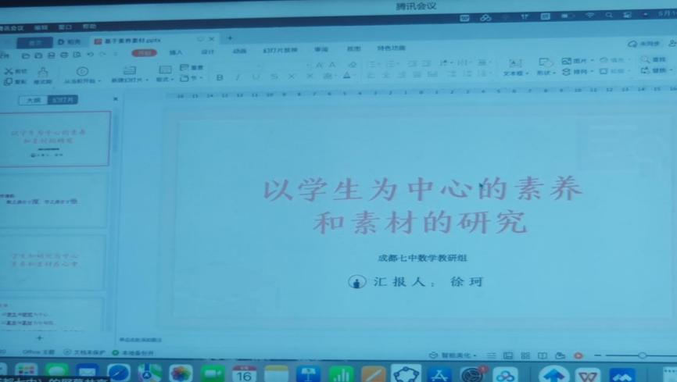

最后是来自人民教育出版社、课程教材研究所的章建跃老师所带来的《高中数学教材教法案例研究》。首先章老师说明了课堂教学中立德树人的实现路径：背景--概念（本质）--性质（关系、规律）--结构（联系）--应用，逐步学会用数学眼光观察现实世界，用数学思维思考现实世界，用数学语言表达现实世界。然后为我们强调了单元-课时教学设计的重要性，并从数学的整体性、逻辑的连贯性、思想的一致性、方法的普适性及思维的系统性进行单元设计，让我收获良多。

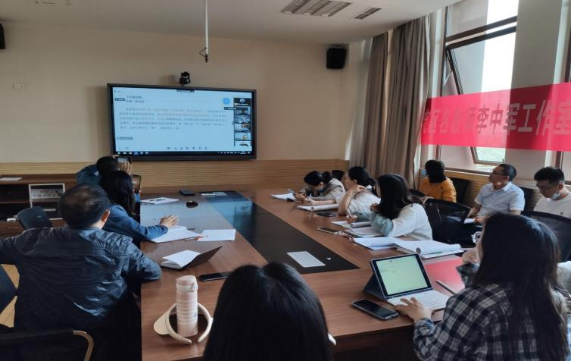

本次活动在章老师的殷切希望中走向了尾声，非常感谢段小龙工作室给予了我们机会学习交流，让我们意识到教学应该站在更高的站位，与更多优秀的老师探讨交流，才能在自己的教育事业中得到发展。